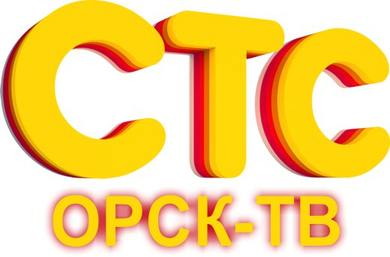

Прайс-лист на размещение политической рекламы на телеканале
«СТС Орск-ТВ»
Время выхода | День выхода | Стоимость за 1 секунду  в рублях (НДС не облагается).
07:00-18:00 | Пн-Вск | 50
18:00-23:00 | Пн-Вск | 150
23:00-02:00 | Пн-Вск | 90

Территория вещания: г.Орск, г.Новотрицк, пгт.Новоорск
Стоимость трансляции 1 секунды информационных рекламных сюжетов в телевизионной программе «Орск.РУ» - 330 рублей за два выхода в
эфир: 18:30 и 13:30. НДС не облагается.
Программа дополнительно выкладывается на главном сайте города — www.orsk.ru, где набирает свыше 2000 просмотров ежедневно.

При размещении на сумму более 50 000 рублей – скидка 10%

Орск, ул. Ленинского Комсомола, 4 Б, Телефоны в Орске: 25-08-07; 20-38-58, 20-38-57.

E-mail: reklama@acc-kom.ru


Цены утверждены 1 июня 2014г.

Ген. директор ООО «СТС Орск-ТВ» В. Савин

